附件1

广州教育家培养工程第二批培养对象培养期满评价结果和电子证书编号
序号 | 姓名 | 工作单位 | 评价结果 | 证书编号
1 | 吴小兰 | 广州市回民小学 | 优秀 | zd20250000001
2 | 孔 虹 | 越秀区朝天小学 | 优秀 | zd20250000002
3 | 许昌良 | 广州市华侨外国语学校 | 优秀 | zd20250000003
4 | 林秋玉 | 海珠区第二实验小学 | 优秀 | zd20250000004
5 | 郑泽如 | 广州市江南外国语学校 | 优秀 | zd20250000005
6 | 陈兆兴 | 广州市海珠区教育发展研究院 | 优秀 | zd20250000006
7 | 姚 丹 | 荔湾区沙面小学 | 优秀 | zd20250000007
8 | 苏苑勋 | 荔湾区沙面小学 | 优秀 | zd20250000008
9 | 黄瑞萍 | 天河区华景小学 | 优秀 | zd20250000009
10 | 陈丽霞 | 天河区华阳小学 | 优秀 | zd20250000010
11 | 袁闽湘 | 广州市培英中学 | 优秀 | zd20250000011
12 | 袁 超 | 黄埔区怡园小学 | 优秀 | zd20250000012
13 | 符方军 | 黄埔区华峰中学 | 优秀 | zd20250000013
14 | 黄雁英 | 广州市花都区花东学校 | 优秀 | zd20250000014
15 | 张 英 | 广州市番禺区象贤中学 | 优秀 | zd20250000015
16 | 梁国彬 | 广州市禺山高级中学 | 优秀 | zd20250000016
17 | 马 丽 | 广州市启聪学校 | 良好 | zd20250000017
18 | 孔祥明 | 广州市教研院 | 良好 | zd20250000018
19 | 黄隆基 | 广州市艺术中学 | 良好 | zd20250000019
20 | 刘 红 | 广州市育才中学 | 良好 | zd20250000020
21 | 曾建辉 | 广州市天河中学 | 良好 | zd20250000021
22 | 陈焕珍 | 广州市白云中学附属小学 | 良好 | zd20250000022
23 | 黄慧珊 | 白云区方圆实验小学 | 良好 | zd20250000023
24 | 蔺景峰 | 白云区江高镇第三初级中学 | 良好 | zd20250000024
25 | 徐德兵 | 广州科学城实验小学 | 良好 | zd20250000025
26 | 吉庆燕 | 花都区新雅街新雅小学 | 良好 | zd20250000026
27 | 邓 琳 | 花都区风神实验小学 | 良好 | zd20250000027
28 | 邹连文 | 香江教育集团三校总校长 | 良好 | zd20250000028
29 | 潘健辉 | 广州市从化区河滨小学 | 良好 | zd20250000029
30 | 陈树德 | 增城区开发区小学 | 良好 | zd20250000030
31 | 王孝锦 | 广大附中增城实验中学 | 良好 | zd20250000031

附件2

广州教育家（园长）培养工程培养对象培养
期满评价结果和电子证书编号
序号 | 姓名 | 工作单位 | 评价结果 | 证书编号
1 | 于美华 | 广州市第一幼儿园 | 优秀 | zd20250000032
2 | 周敏贤 | 广州市荔湾区协和幼儿园 | 优秀 | zd20250000033
3 | 吴冬梅 | 华南师范大学附属幼儿园 | 优秀 | zd20250000034
4 | 徐云燕 | 广州市天河区金穗幼儿园 | 优秀 | zd20250000035
5 | 周秀翠 | 广州市黄埔区香雪山幼儿园 | 优秀 | zd20250000036
6 | 谭加颖 | 广州市黄埔区育蕾幼儿园 | 优秀 | zd20250000037
7 | 郭 丽 | 广州市南沙区第一幼儿园 | 优秀 | zd20250000038
8 | 周 丹 | 广州市南沙区横沥镇中心幼儿园 | 优秀 | zd20250000039
9 | 林玫琼 | 广州市第二幼儿园 | 良好 | zd20250000040
10 | 赵 虹 | 广东省军区第二幼儿园 | 良好 | zd20250000041
11 | 李惠华 | 广州市海珠区金碧第一幼儿园 | 良好 | zd20250000042
12 | 廖漫雪 | 广州市海珠区海鸥幼儿园 | 良好 | zd20250000043
13 | 刘玉彩 | 广州市白云区祥景实验幼儿园 | 良好 | zd20250000044
14 | 林婉华 | 广州市花都区圆玄幼稚园 | 良好 | zd20250000045
15 | 谢小燕 | 广州市花都区花山镇中心幼儿园 | 良好 | zd20250000046
16 | 朱映艳 | 广州市番禺实验幼儿园 | 良好 | zd20250000047
17 | 林秋梅 | 番禺区直属机关幼儿园 | 良好 | zd20250000048
18 | 吴嘉颖 | 广州市番禺区北城幼儿园 | 良好 | zd20250000049
19 | 高凤珍 | 广州市从化区第二幼儿园 | 良好 | zd20250000050
20 | 卢秀芳 | 广州市从化区街口街幼儿园 | 良好 | zd20250000051
21 | 杨 敏 | 广州市增城区凤凰城凤妍幼儿园 | 良好 | zd20250000052
22 | 陈建群 | 广州市增城开发区幼儿园 | 良好 | zd20250000053

附件3

广州市教育局电子证书系统操作指南

一、进入广州市教育局电子证书系统（网址：http://kpg.gzdjg.edu.cn/zs/），如图1。

图1
二、输入活动结果公布文件通知上对应的证书编号，点击“放大镜”按钮，查找电子证书，如图2。
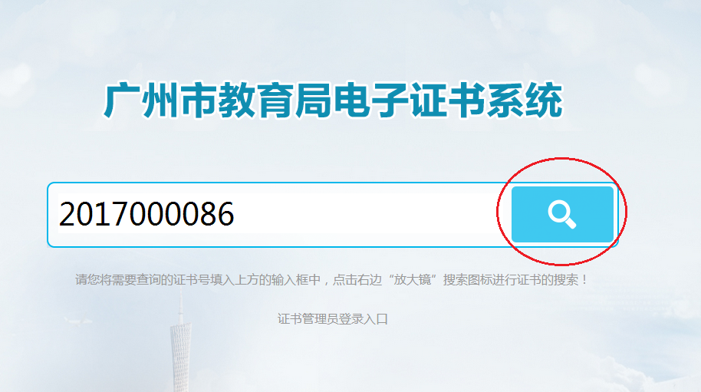
图2
三、点击右上角“打印”按钮可直接打印电子证书，或点击“下载”按钮保存到本地计算机后再打印，如图3。
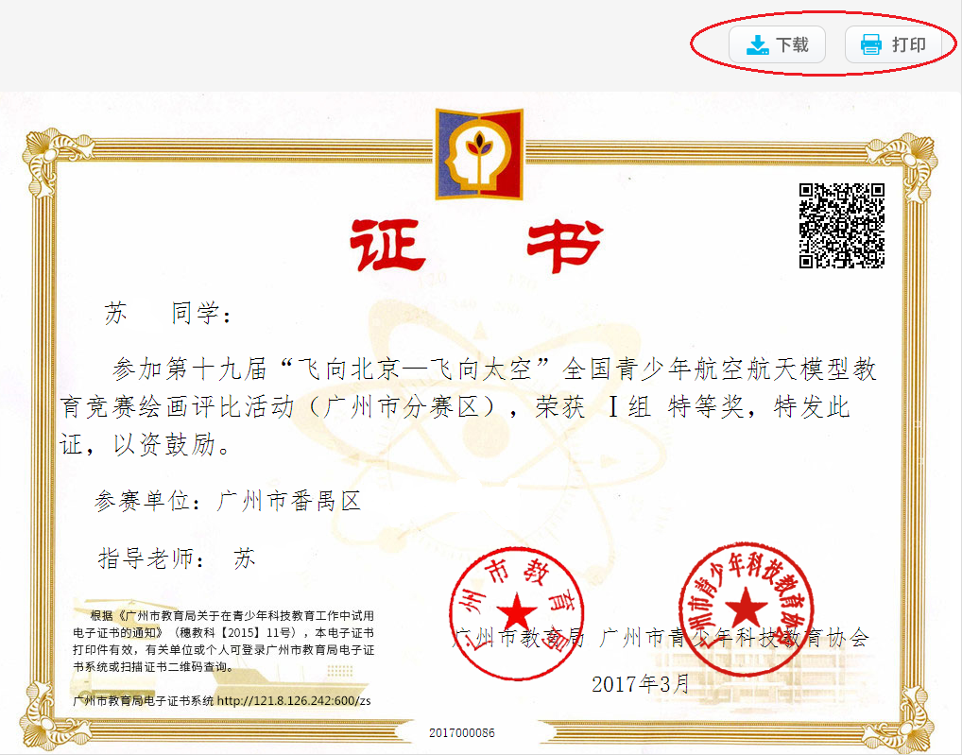
图3
四、对于已下载或打印的电子证书，使用手机扫描二维码，可以自动打开“证书查询”页面查证书真伪（如图4）。
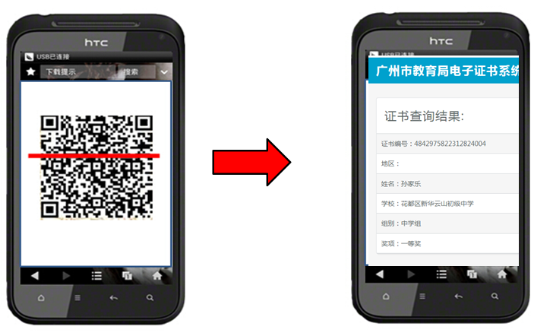
图4

